

Asignatura: Test Qualitat i Software

Grado: Ingeniería Informática

**Práctica 1: Mastermind**

Integrantes del equipo de prácticas:

**Emil Carvajal 1529821** | **LLuís Galante 1535722**

15/11/2021

NOTA: <**TODAS** las **capturas** de **Statement Coverage** se encuentran en el apartado “Statement Coverage**”**>

**// HINT**

**Funcionalidad**: <Creación de un objeto Hint a partir de un objeto Code y un objeto SecretCode.>

**Localización**: <mastermind/Model/, Hint, Hint() >

**Test**: <test/, HintTest, TestConstructorHint()>.

<Este test garantiza la correcta construcción de la clase Hint inicializando la clase con diversos códigos de usuarios y códigos secretos.

Tipo: Caja blanca , Técnica: Statement Coverage>

**Funcionalidad**: <Ordena las pistas de la clase Hint del tipo : “xo -” (Mayor a menor) >

**Localización**: <mastermind/Model/, Hint, SortHint() >

**Test**: <test/, HintTest, TestSortHint()>.

<Este test ordena diversos tipos de combinaciones y comprueba que las salidas estén correctamente ordenadas en el formato “x o -”.

Tipo: Caja blanca , Técnica: Statement Coverage>

**// CODE**

**Funcionalidad**: <Creación de un objeto Code a partir de un String>

**Localización**: <mastermind/Model/, Code, Code() >

**Test**: <test/, CodeTest, TestConstructorCode()>.

<Garantiza la correcta construcción de un objeto Code a partir de un String.

Tipo: Caja blanca , Técnica: Statement Coverage>

**Funcionalidad**: <Creación de un objeto Code a partir de un String>

**Localización**: <mastermind/Model/, Code, Code() >

**Test**: <test/, CodeTest, TestConstructorCode()>.

<Garantiza la correcta construcción del objeto a partir de un String.

Tipo: Caja blanca , Técnica: Statement Coverage>

**Funcionalidad**: <Comprueba que dos Codes sean iguales>

**Localización**: <mastermind/Model/, Code, checkCode() >

**Test**: <test/, CodeTest, TestCheckCode()>.

<Se comprueba que si se pasan 2 códigos iguales sean iguales y si se pasan 2 códigos diferentes, que sean diferentes.

Tipo: Caja blanca , Técnica: Statement Coverage>

**// PLAYER**

**Funcionalidad**: <Hace que el usuario introduzca un código y lo devuelve>

**Localización**: <mastermind/Model/, Player, IntroduceCode() >

**Test**: <test/, PlayerTest, TestIntroduceCode()>.

<Comprueba que el código introducido devuelve un string si es correcto, si el string introducido por el usuario no es correcto comprueba que la función devuelva null.

Tipo: Caja blanca , Técnica: Statement Coverage>

**Funcionalidad**: <Esta función comprueba que el código introducido por el usuario se en encuentre en los límites del juego y sea correcto ( longitud de tamaño cuatro y usando los carácteres disponibles que representan a colores)>

**Localización**: <mastermind/Model/, Player,correct_code() >

**Test**: <test/, PlayerTest, correct_codeTest()>.

<Se comprueba que la función devuelva true o false correctamente si los códigos introducidos son realmente correctos o no probando con diversos tipos de posibles códigos.

Tipo: Caja blanca , Técnica: Statement Coverage>

**Funcionalidad**: <Esta función comprueba que el código introducido por el usuario se en encuentre en los límites del juego y sea correcto ( longitud de tamaño cuatro y usando los carácteres disponibles que representan a colores)>

**Localización**: <mastermind/Model/, Player, correct_code() >

**Test**: <test/, PlayerTest, Test_Particio_Equivalent_CSV()>.

<Se ha creado un dataset de posibles códigos y se ha dividido en clases equivalentes en función de valores límite de longitud de los códigos. Para cada clase existen valores válidos (los colores que acepta el juego) e inválidos (cualquier otro tipo de carácter). Este test comprueba que el método correct_code() sólo devuelve true para la clase “frontera4v” que tienen longitud válida y carácteres válidos. También comprueba que todos las posibles decisiones y condiciones se ejecutan en el método.

Tipo: Caja Negra , Técnicas: Partición equivalente, Valores límite.

Tipo: Caja Blanca , Técnicas: Decision Coverage, Condition Coverage.>

<Dataset>

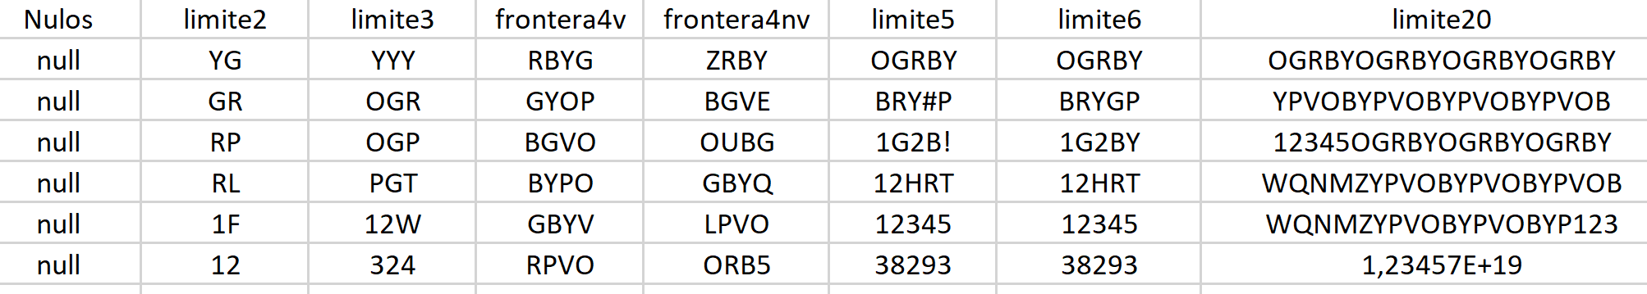

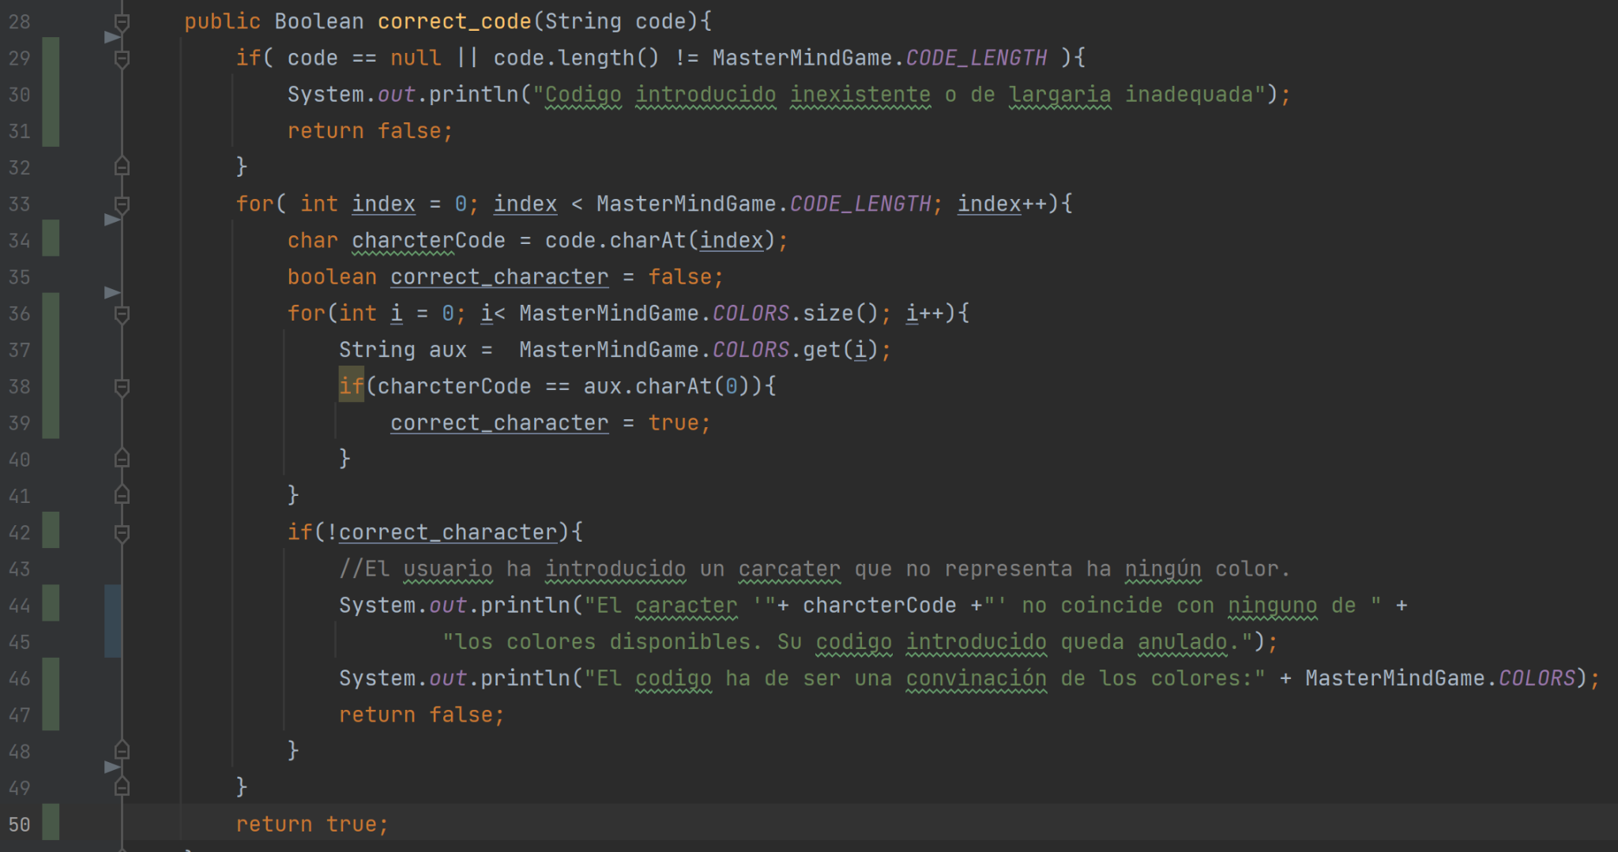

**//SECRET CODE**

**Funcionalidad**: <Creación de un objeto Code a partir de un String>

**Localización**: <mastermind/Model/, SecretCode,Secretcode() >

**Test**: <test/, PlayerTest, TestConstructorSecretCode()>.

<Garantiza la correcta construcción del objeto SecretCode a partir de un generador aleatorio.

Tipo: Caja blanca , Técnica: Statement Coverage>

**Funcionalidad**: <Genera el código secreto de colores de longitud 4 de forma aleatòria>

**Localización**: <mastermind/Model/, SecretCode, generateSecretcode() >

**Test**: <test/, PlayerTest, TestGenerateSecretcode()>.

<Comprueba que el la función haya generado un código correcto que se adapta a las normas del juego.

Tipo: Caja blanca , Técnica: Statement Coverage>

**Funcionalidad**: <Simula la obtención de un código secreto utilizando una clase interfaz y un MockObject. Devuelve un código secreto determinado por nosotros >

**Localización**: <mastermind/Model/, SecretCodeInterface, generateSecretcode() >

**Test**: <test/, PlayerTest, TestConstructorSecretCode()>.

<Comprueba la inicialización de Secret Codes sin necesidad de una clase SecretCode, utilizando una SecretCodeInterface. La prueba consiste en determinar un código secreto determinado, llamar a una función del main del juego que utiliza SecretCodes pero adaptada para SecretCodeInterface “introduceCode_Mock_SecretCode” y comprobar que el resultado de pistas sea el esperado. También se simula con la vista.

Tipo: Caja Negra , Técnica: MockObejcts, Mock: MockSecretCode>

**// MASTERMIND GAME**

**Funcionalidad**: < Constructor de Mastermind. Inicializa el código secreto, el tablero, el jugador, la lista de Intentos, el número de intentos usados y define a las variables de ganador y acabar juego en estado false >

**Localización**: < mastermind/Controlador/, MastermindGameMasterMindGame()>

**Test**: < test/, MastermindGameTest, testConstructor()>.

<El test comprueba que las variables se han inicializado de la manera correcta con los valores esperados.

Tipo: Caja blanca , Técnica: Statement Coverage>

**Funcionalidad**: < Añade el código introducido por el usuario al Tablero, además si el código del usuario coincide con el código secreto restablece las variables de ganador (win) y acabar juego (isOver) a True>

**Localización**: < mastermind/Controlador/, MastermindGame, introduceCode() >

**Test**: < test/, MastermindGameTest, TestIntroduceCode() >.

<Comprueba que los strings de códigos que se pasan a la función IntroduceCode() por parámetro se agreguen a la lista de códigos del Tablero. Además también se encarga de comprobar que realmente se modifica el contenido de las variables de ganador y juego acabado si el string pasado por parámetro coincide con el string equivalente del código secreto.

Tipo: Caja blanca , Técnica: Statement Coverage>

**Funcionalidad**: < Añade el código introducido por el usuario al Tablero, además si el código del usuario coincide con el código secreto restablece las variables de ganador (win) y acabar juego (isOver) a True. Se ha adaptado a la versión original para que funcione con Mocks.>

**Localización**: < mastermind/Controlador/MastermindGame, introduceCode_Mock()>

**Test**: < test/, MastermindGameTest, Test_PairwiseCSV()>.

<Este test comprueba que todas las parejas discretas de colores sean probadas en el juego. Para ello hemos tenido que utilizar la interfaz SecredCode_Interface ya que la clase general genera un código secreto aleatorio y las pistas resultantes serian siempre diferentes.

Tipo: Caja Negra , Técnica: Pairwise, Mock: MockSecretCode>

**Funcionalidad**: <Actualiza el código del jugador en el menú del juego >

**Localización**: <mastermind/Controlador/, update_code(), >

**Test**: < test/, MastermindGameTest, Test_Update_Code()>.

<Comprueba que el código actualizado es el esperado, ya que este ha sido inicializado en un MockObject de la clase Player. También comprueba el correcto funcionamiento del Mock Player.

Tipo: Caja Negra , Técnica: MockObejcts, Mock: MockPlayer1>

**Funcionalidad**: < Es el main del juego normal pero adaptada para poder utilizar las clases PlayerInterface y SecretCode_Interface. De esta manera podemos simular el juego completo sin conocer el código secreto aleatório ni las entradas del usuario.>

**Localización**: < mastermind/Controlador/MastermindGame, mainGame_Mock()>

**Test**: < test/, MastermindGameTest, Test_Lista_Codigos()>.

<Este test simula una partida completa del juego mediante un código secreto determinado por un MockObject y una lista de códigos como entradas que se encuentran en el mock de MockPlayer2. Cada vez que se pide al usuario un código, MockPlayer2 devuelve el siguiente código de una lista de códigos y se va actualizando con un contador. También se comprueba que se cumplan todas las decisiones y condiciones.

Tipo: Caja Negra , Mocks: MockSecretCode, MockPLayer2

Tipo: Caja Blanca , Técnicas: Decision Coverage, Condition Coverage>

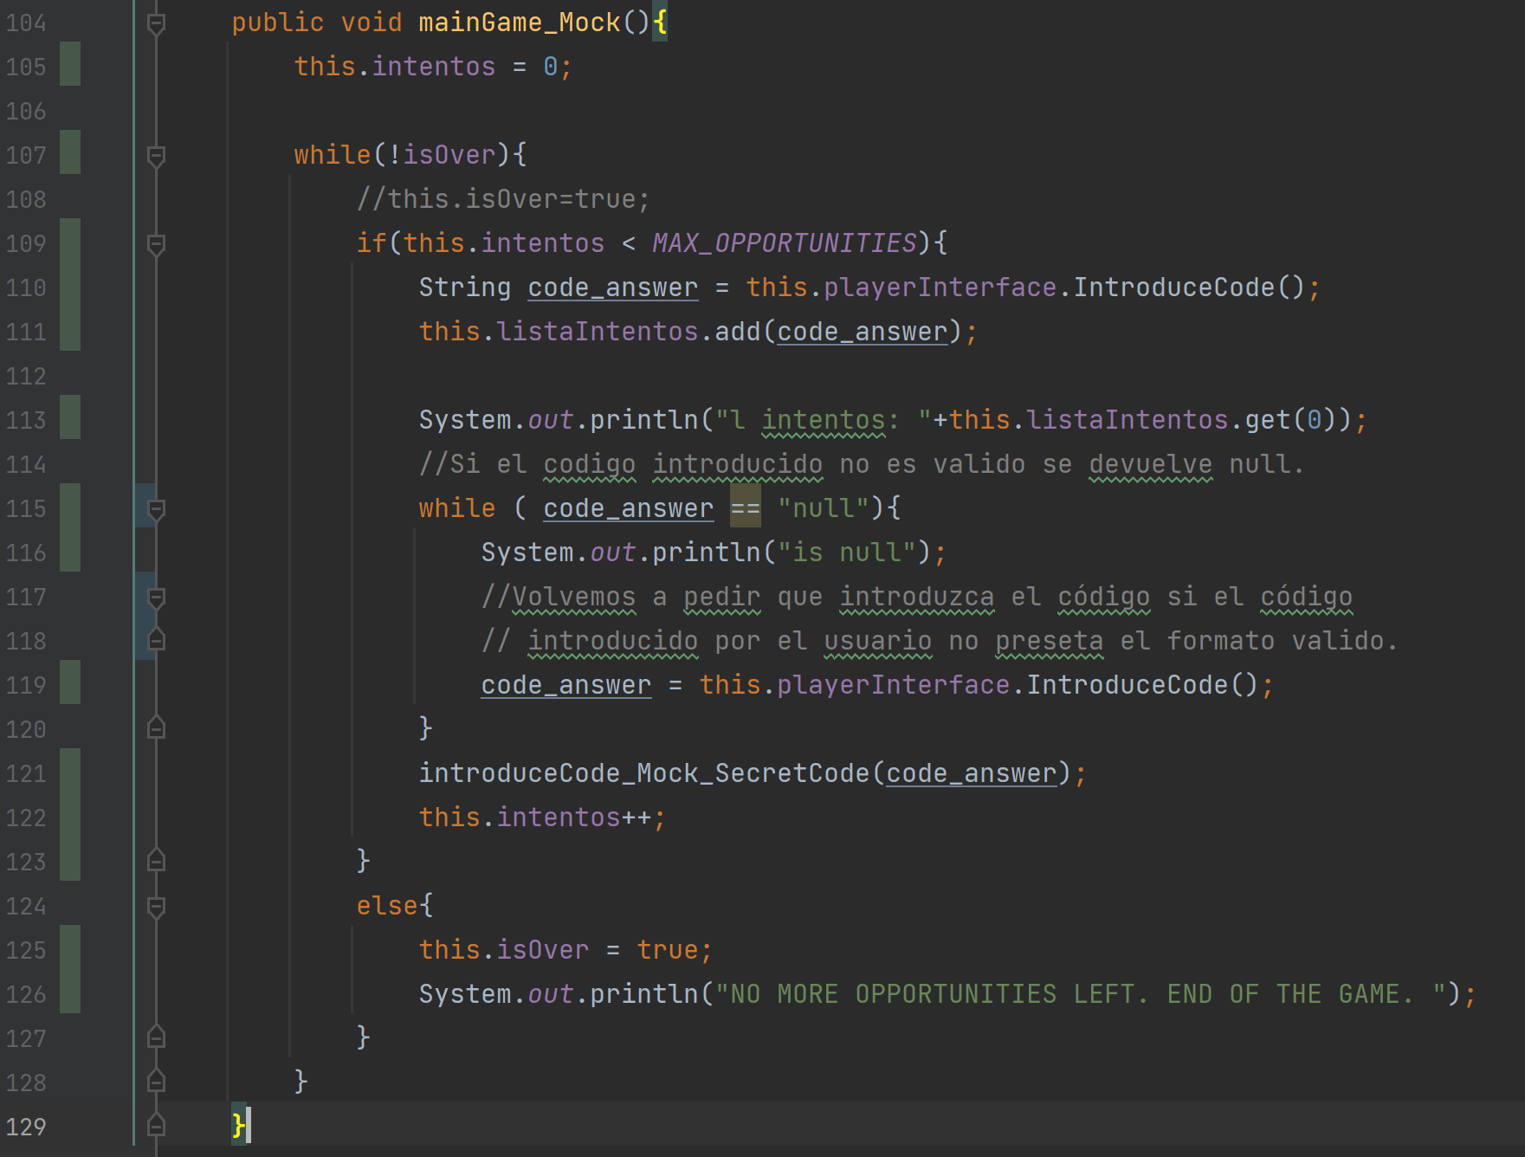

**Funcionalidad**: <Utilizamos esta función para poder testear un tercer caso de Decision i Condition Coverage>

**Localización**: < mastermind/Controlador/MastermindGame, DecConCoverage3()>

**Test**: < test/, MastermindGameTest, TestDecConCoverage3()>.

< Utiliza unos posibles inputs para poder comprobar que se ejecutan todas las decisiones y condiciones.

Tipo: Caja Blanca , Técnicas: Decision Coverage, Condition Coverage>

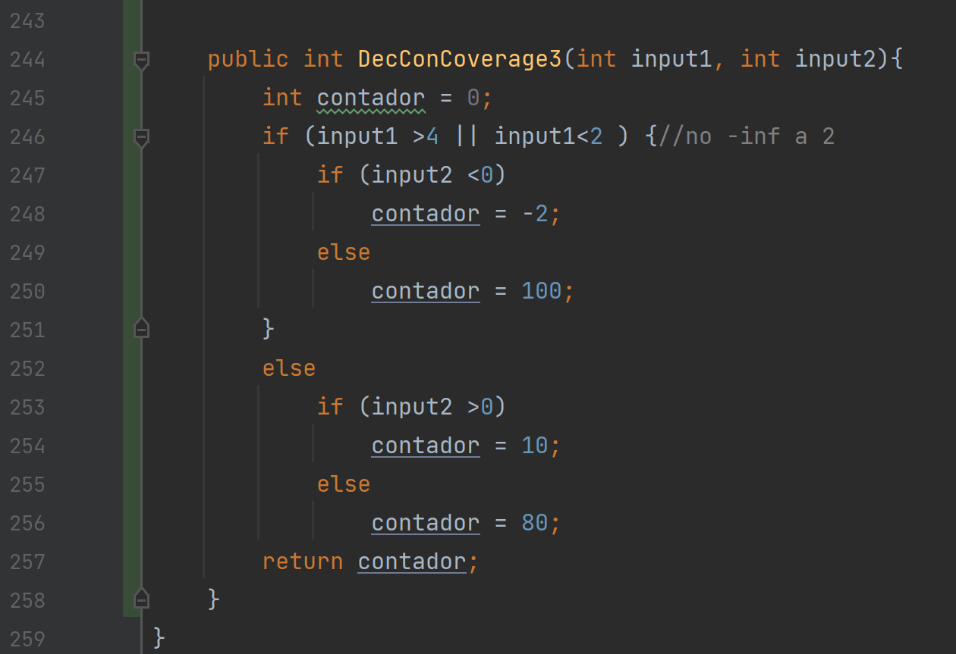

**Funcionalidad**: <Utilizamos esta función modificada de mainGame() para poder testar mediante un test el path coverage del método mainGame() >

**Localización**: < mastermind/Controlador/, MastermindGame, mainGame_Paths >

**Test**: < test/, MastermindGameTest, Test_mainGame_Paths()>.

<Una vez detectados todos los posibles paths que se pueden generar en la función mainGame(), mediante tests cases definidos ejecutamos todos los paths (mirar diagrama de flujo) para hacer el Path coverage.

Tipo: Caja Blanca , Técnicas: Path Coverage>

*Diagrama de Flujo de mainGame():

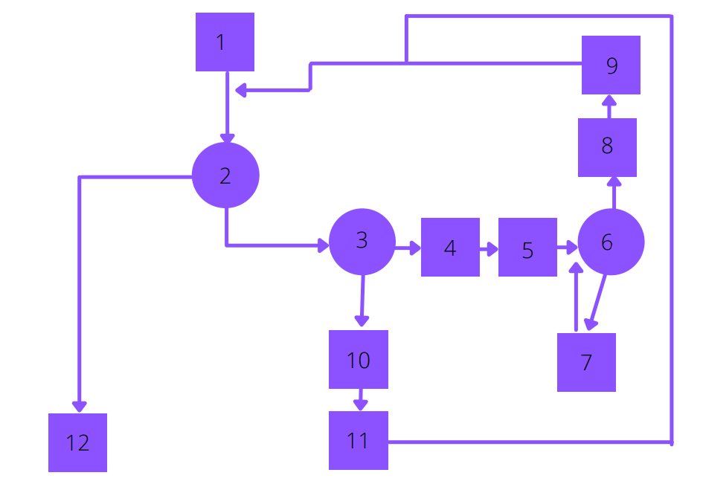

**Funcionalidad**: <Utilizamos esta función simplificada de introduce_code() para poder realizar un Path Coverage que cubra los posibles casos >

**Localización**: <mastermind/Controlador/, MastermindGame, introduceCode_Paths >

**Test**: < test/, MastermindGameTest, Test_introduceCode_Paths()>.

<Una vez detectados todos los posibles paths que se pueden generar en la función Test_introduceCode_Paths() , mediante tests cases definidos ejecutamos todos los paths (mirar diagrama de flujo) para hacer el Path coverage

Tipo: Caja Blanca , Técnicas: Path Coverage>

*Diagrama de Flujo de introduceCode_Paths():

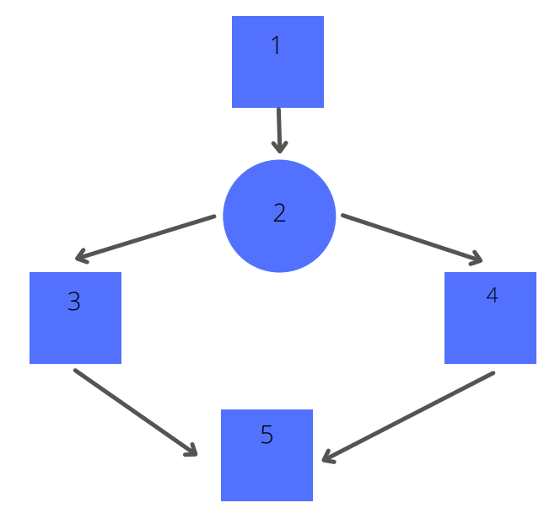

**LOOP TESTING:**

**Funcionalidad**: <Usamos esta función para testar el primer caso de Loop simple>

**Localización**: <mastermind/Controlador/ , MastermindGame , TestSimpleLoop1()>

**Test**: < test/, MastermindGameTest, TestSimpleLoop1() >.

<Este test está hecho con la finalidad de hacer loop testing simple. Como debida a la manera que está implementado nuestro código no hemos podido encontrar loops para hacer loop testing, hemos recreado en Mastermind unos bucles extra para poder realizar sus correspondientes loops testings.

Tipo: Caja Blanca , Técnicas: Loop Testing >

**Funcionalidad**: <Usamos esta función para testar el segundo caso de Loop simple >

**Localización**: <mastermind/Controlador/ , MastermindGame , TestSimpleLoop2() >

**Test**: < test/, MastermindGameTest, TestSimpleLoop2() >.

<Este test está hecho con la finalidad de hacer loop testing simple. Como debida a la manera que está implementado nuestro código no hemos podido encontrar loops para hacer loop testing, hemos recreado en Mastermind unos bucles extra para poder realizar sus correspondientes loops testing.

Tipo: Caja Blanca , Técnicas: Loop Testing >

**Funcionalidad**: <Usamos esta función para testar el primer caso de Loop Anidado >

**Localización**: <mastermind/Controlador/ , MastermindGame , TestAniuatLoop1() >

**Test**: < test/, MastermindGameTest, TestAniuatLoop1() >.

< Este test está hecho con la finalidad de hacer loop testing anidado. Como debida a la manera que está implementado nuestro código no hemos podido encontrar loops para hacer loop testing, hemos recreado en Mastermind unos bucles extra para poder realizar sus correspondientes loops testing.

Tipo: Caja Blanca , Técnicas: Loop Testing >

**Funcionalidad**: < Usamos esta función para testar el segundo caso de Loop Anidado>

**Localización**: < mastermind/Controlador/, MastermindGame , TestAniuatLoop2() >

**Test**: < test/, MastermindGameTest, TestAniuatLoop2() >.

< Este test está hecho con la finalidad de hacer loop testing anidado. Como debida a la manera que está implementado nuestro código no hemos podido encontrar loops para hacer loop testing, hemos recreado en Mastermind unos bucles extra para poder realizar sus correspondientes loops testing.

Tipo: Caja Blanca , Técnicas: Loop Testing >

**Statement coverage:**

Capturas del statement coverage en las que se aprecia como todas las sentencias de nuestro código (una vez excluidas las funciones que usábamos únicamente para los tests) se ejecutan como mínimo una vez .

Cabe destacar que el porcentaje de líneas ejecutadas es del 98% ya que para estos resultados de las capturas hemos simulado un juego real y también hemos quitando los Mock Objects y tests de forma temporal solo para realizar el coverage.

Las dos líneas que no se ejecutan son las marcadas en rojo en la última captura, estas no se ejecutan ya que el jugador de la ejecución ganó sin llegar al límite de intentos sin haber acertado, de ahí que las últimas dos líneas para el caso que no hubiera ganado y se hubiera quedado sin intentos disponibles y no se ejecuten.

De todas formas al haber hecho TDD hemos asegurado el Statement Coverage de todo el código.

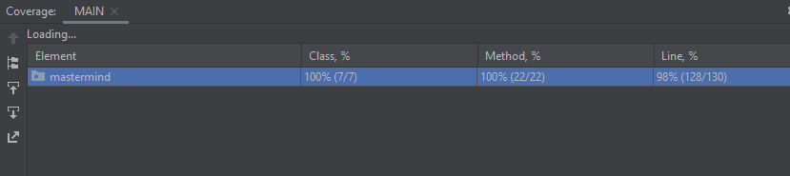

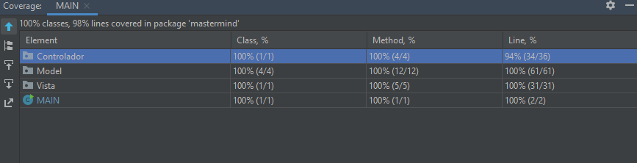

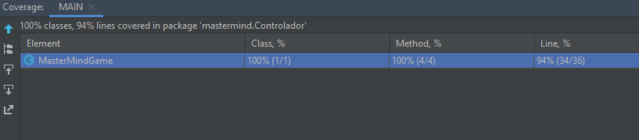

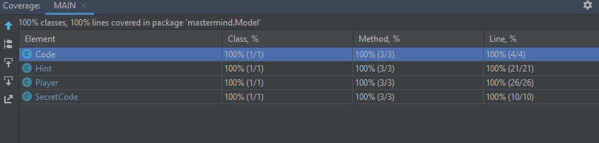

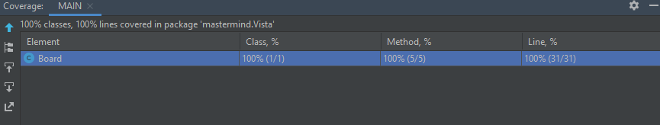

Líneas no ejecutadas porque el jugador no ha acertado en este test.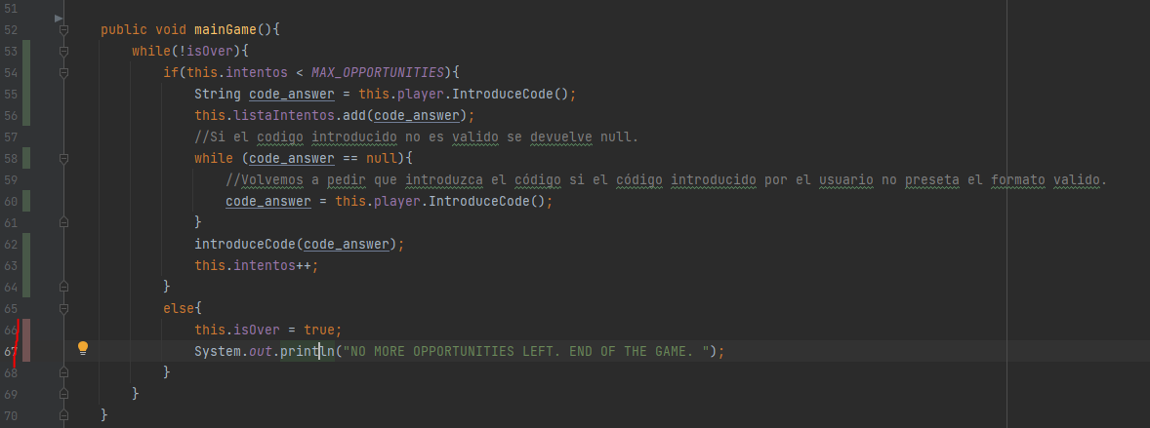

**MOCKS**

**MockHint:** Simula clase Hint.

**MockPlayer1:** Simula clase Player.

**MockPlayer2:** Simula clase Player pero utiliza una lista determinada de códigos.

**MockSecretCode:** Simula clase SecretCode.